Installation de Java

# Démonstration 1 du module 1

|  |
| --- |
| Cette démonstration décrit les principales étapes permettant l’installation de Java |

Déroulement

* Si le Java SE Development Kit 8 (JDK8) n'est pas fourni, le télécharger sur le site d’Oracle :

<http://www.oracle.com/technetwork/java/javase/downloads/jdk8-downloads-2133151.html>

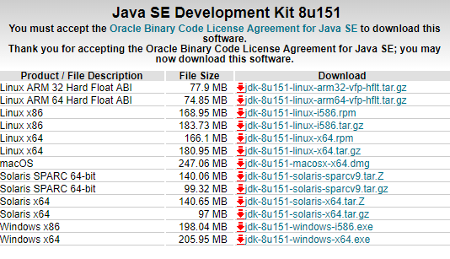

* Installer Java à l’aide de l’installateur téléchargé.
* Conserver le paramétrage par défaut. Voici les principales étapes :

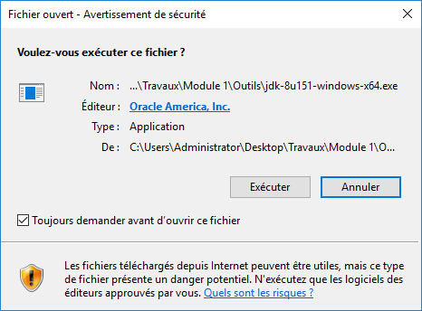

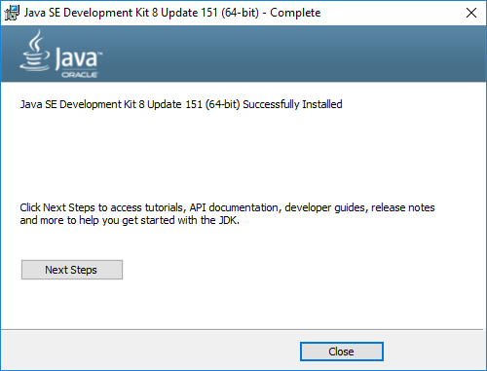

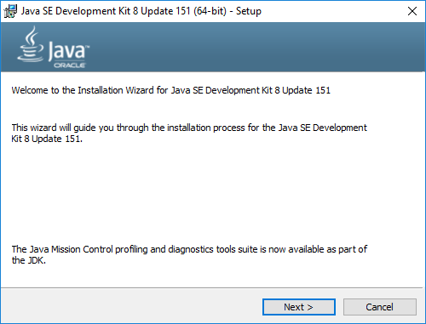

* Tester l’installation en exécutant l’instruction java -version :

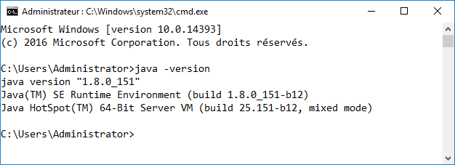

* Ajouter la variable d’environnement JAVA_HOME :

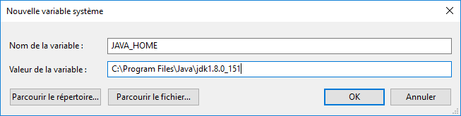

* Modifier la variable d’environnement PATH pour ajouter la répertoire \bin du JDK :

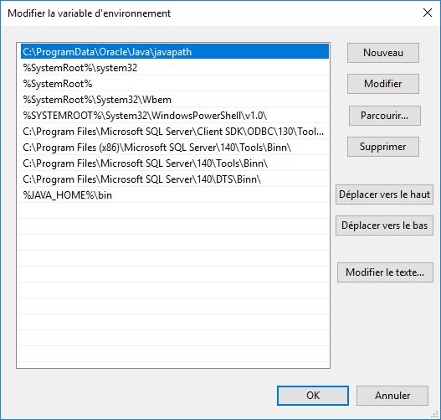

* Tester le paramétrage en exécutant l’instruction javac -help :

